Clean Architecture в деле
На словах чистую архитектуру в мобильном приложении не разобрать. Нужна...
VeX
Практика!
Прежде чем переходить к проекту Playlist Maker, давайте рассмотрим упрощённый пример и посмотрим, как слои архитектуры можно применить к самой простой задаче — хранению текста, введённого пользователем. Это поможет лучше понять идею Clean Architecture, а затем мы перенесём её на более масштабный проект.

Чистая архитектура на простом примере
Вспомним экран с TextField, где пользователь вводит текст. Мы уже делали его с использованием ViewModel и StateFlow. Давайте разберём, как такую задачу встроить в слои архитектуры.

UI
В слое UI находятся Activity и Composable-функции, которые отвечают за отображение интерфейса и взаимодействие с пользователем. Также сюда относится ViewModel, которая управляет состоянием и UI-логикой. В нашем случае это MainActivity, TextFieldWithViewModel и TextViewModel.
class TextViewModel(private val textInteractor: TextInteractor) : ViewModel() {
private val _text = MutableStateFlow("")
val text: StateFlow<String> = _text.asStateFlow()

init {
viewModelScope.launch {
_text.value = textInteractor.getText()
}
}

fun onTextChanged(newText: String) {
_text.value = textInteractor.processText(newText)
}
}
Composable-функция для отображения UI:
@Composable
fun TextFieldWithViewModel(viewModel: TextViewModel) {
val text = viewModel.text.collectAsState().value

Column {
TextField(
value = text,
onValueChange = { newText ->
viewModel.onTextChanged(newText)
},
label = { Text("Введите текст") }
)
Text("Вы ввели: $text")
}
}

Data
Слой Data отвечает за работу с данными. В нашем случае это может быть простое хранилище:
interface TextRepository {
fun saveText(text: String)

fun getText(): String
}

class TextRepositoryImpl : TextRepository {
override fun saveText(text: String) {
// сохранение в базу данных
}
override fun getText(): String {
// получение из базы данных
}
}
Как принято в чистой архитектуре, для общения между слоями мы создали интерфейс TextRepository, который реализуется в классе TextRepositoryImpl.

Domain
Слой DOMAIN содержит бизнес-логику и правила приложения. В нашем примере он может быть представлен классом TextInteractor, который отвечает за обработку текста. Например, нам надо изменять введённый текст на заглавные буквы, при этом сохранять его в базу данных. Для этого создадим интерфейс TextInteractor и реализуем его в классе TextInteractorImpl.
interface TextInteractor {

fun processText(text: String): String

fun getText(): String
}

class TextInteractorImpl(private val textRepository: TextRepository) : TextInteractor {

override fun processText(text: String): String {
val upperTextClass = text.uppercase()
textRepository.saveText(upperTextClass)
return upperTextClass
}

override fun getText(): String {
return textRepository.getText()
}
}
Переделаем нашу TextViewModel, чтобы она использовала TextInteractor и при инициализации получала текст из базы данных:
class TextViewModel(private val textInteractor: TextInteractor) : ViewModel() {
private val _text = MutableStateFlow("")
val text: StateFlow<String> = _text.asStateFlow()

init {
viewModelScope.launch {
_text.value = textInteractor.getText()
}
}

fun onTextChanged(newText: String) {
_text.value = textInteractor.processText(newText)
}
}

Интеграция через DI (Koin)
Чтобы собрать всё воедино, воспользуемся Koin для предоставления зависимостей:
class MainActivity : ComponentActivity() {
override fun onCreate(savedInstanceState: Bundle?) {
super.onCreate(savedInstanceState)
setContent {
TextFieldWithViewModel(viewModel = koinViewModel())
}
}
}
Здесь мы использовали функцию koinViewModel(), которая позволяет получить экземпляр ViewModel и связать её с жизненным циклом Activity.
А теперь — к большому делу!
Подготовим проект и сформируем все необходимые слои архитектуры. Это отличный повод потренироваться и посмотреть на Clean Architecture в деле. Теперь мы:
- Организуем код приложения для Playlist Maker в соответствии с Clean Architecture.
- Тщательно проработаем слои Domain и Data.
Какая-то часть написанного в этом уроке кода будет «заглушками» на будущее. Не беспокойтесь, мы обязательно найдем им применение в следующих спринтах.

Ищем треки с чистой архитектурой
Нашим подопытным объектом будет приложение Playlist Maker, которое мы пишем уже несколько спринтов.
Откройте этот проект в Android Studio, чтобы иметь возможность производить описываемые изменения.
Мы пока только реализовали вёрстку экран поиска, а сейчас добавим саму логику поиска треков. Причём делать это будем сразу с учётом современных подходов.

Шаг 1. Организовать пакеты
- Создайте следующую структуру пакетов. Для этого нажмите правой кнопкой на корневом пакете com.practicum.playlistmaker, затем выберите New → Package и напишите название нового пакета:
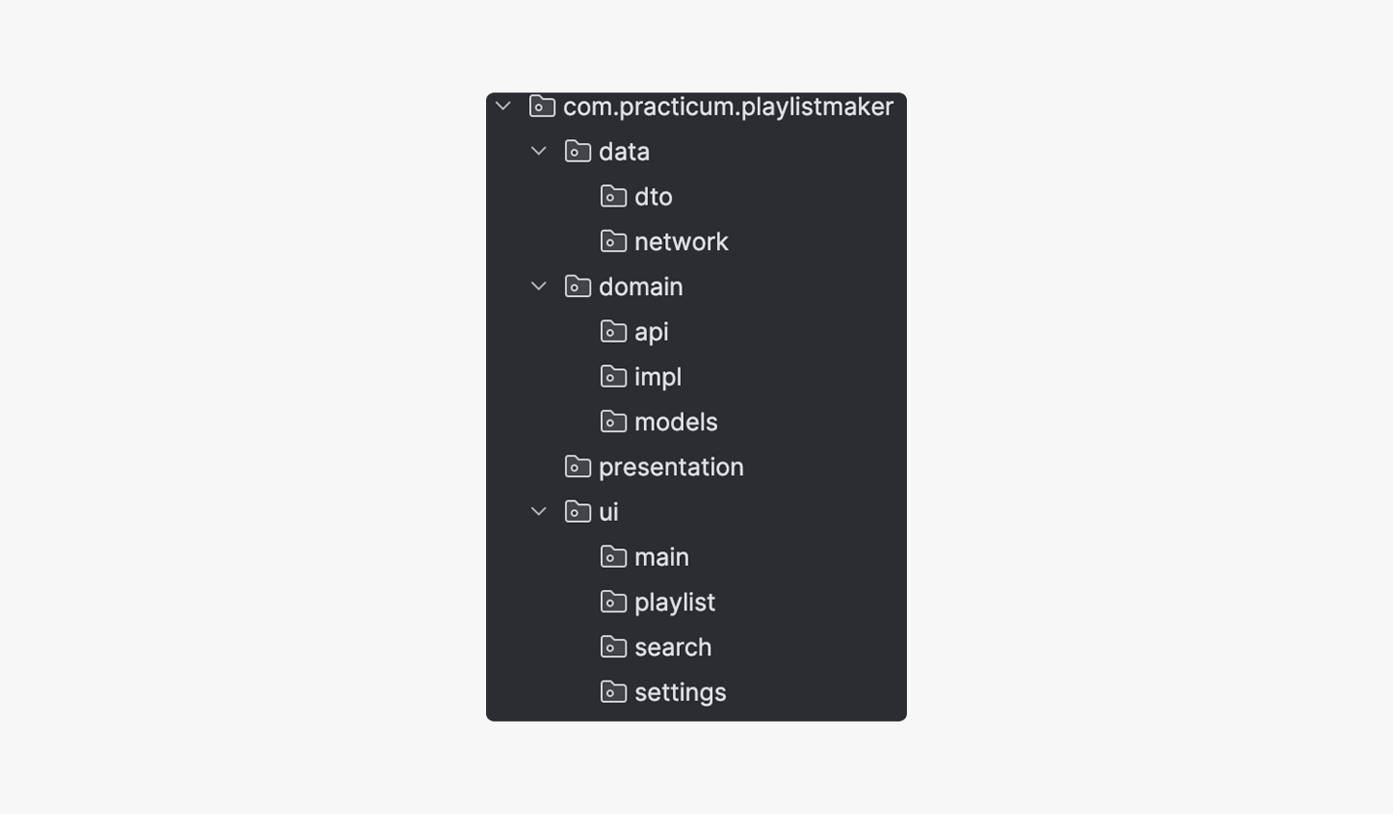
Попробуем исходить из того, что мы помним о назначении этих пакетов, которые фактически отражают слои чистой архитектуры:
- В Data хранится код для получения данных (в том числе работа с сетью).
- В Domain живут основная логика приложения, не связанная с Android SDK, и модели, использующиеся в ней.
- В Presentation — код, связывающий слои данных и логики со слоём представления.
- В UI должны находиться наши Activity и Compose-функции.
Ура! Первый шаг сделан!

Шаг 2. Перенести логику в Data
Подробно о работе с сетью мы будем говорить в 9-м спринте. А сейчас просто создадим необходимые классы, которые понадобятся нам в будущем.
- Начнём с Data, а именно с пакета dto, в котором нужно создать 4 класса:
Dto (Data Transfer Object — объект для передачи данных) — это объект для работы с данными в Data-слое. После того как данные покидают слой Data, они должны быть преобразованы в формат Domain-слоя.
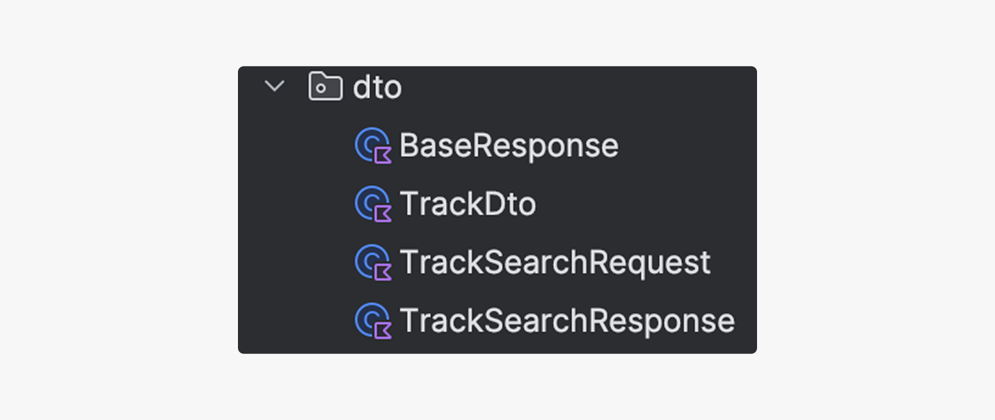
Класс TrackDto — это модель нашего трека, которую мы будем использовать при получении данных с сервера.
data class TrackDto(
val trackName: String,
val artistName: String,
val trackTimeMillis: Int,
)
- Чтобы что-то получить с сервера, сначала нужно отправить туда запрос. И в нём указать, что именно нам нужно. Запросы описываются классами, поля которых — все параметры для соответствующего запроса, даже если такой параметр всего один. В нашем случае это строка с текстом поискового запроса и в ней класс TracksSearchRequest:
data class TracksSearchRequest(val expression: String)
- Для ответов сервера также создаются классы. Сначала напишем родительский класс ответов от сервера. При большом количестве запросов реализации интерфейса репозитория из слоя Domain будет проще работать с ответами от сервера, как с объектами одного типа:
open class BaseResponse() {
var resultCode = 0
}
Этот класс содержит переменную resultCode, меняя значение которой мы сможем сообщить слою Domain, успешно ли завершилось выполнение запроса.
- И наконец, создадим класс ответа на поисковый запрос — он должен содержать в себе список найденных треков:
class TracksSearchResponse(val results: List<TrackDto>) : BaseResponse()
VeX
Двигаемся дальше!
Для выполнения сетевых запросов в нашем приложении используется библиотека Retrofit, которую мы изучим позже. То есть Retrofit — сетевой клиент, и работать он должен именно в Data-слое, поскольку отвечает за получение данных из интернета.
- Однако слою Domain не важно, какой инструмент будет работать с сетью. Если ему понадобится выполнить сетевой запрос для получения данных, то он воспользуется простым интерфейсом:
interface NetworkClient {
fun doRequest(dto: Any): BaseResponse
}
Интерфейс предполагает, что некоторому сетевому клиенту будут переданы параметры запроса в виде экземпляра класса из пакета dto (в нашем случае есть один TracksSearchRequest), после чего клиент должен вернуть какой-то ответ. Независимо от реализации мы хотим, чтобы метод doRequest() возвращал объект типа BaseResponse из пакета dto. Так мы минимизируем риски, связанные с приведением типов при обработке ответов.
- Файл с описанием интерфейса должен находиться в корне пакета data, а его реализация RetrofitNetworkClient размещается в пакете data.network:
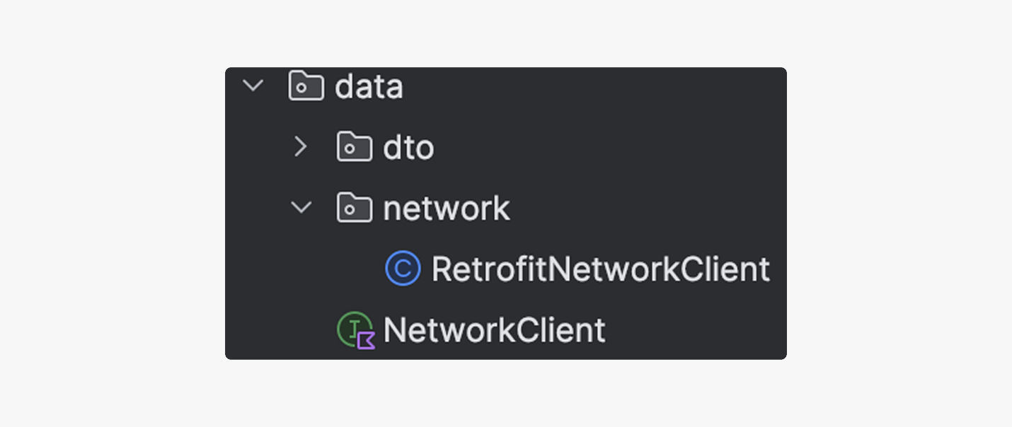
- Теперь посмотрим, как можно реализовать такой интерфейс, если мы используем Retrofit:
class RetrofitNetworkClient : NetworkClient {

override fun doRequest(dto: Any): Response {
return TrackSearchResponse(listOf())
}
}
Удобство хорошей архитектуры в том, что когда мы изучим работу с сетью и напишем полноценную реализацию сетевого клиента, весь остальной код приложения менять будет не нужно!
Теперь и слой Data готов к работе. Переходим к слою Domain и наладим связь между ними.

Шаг 3. Настроить логику в Domain
- Нашим окном в мир данных будет интерфейс TracksRepository в пакете domain.api:
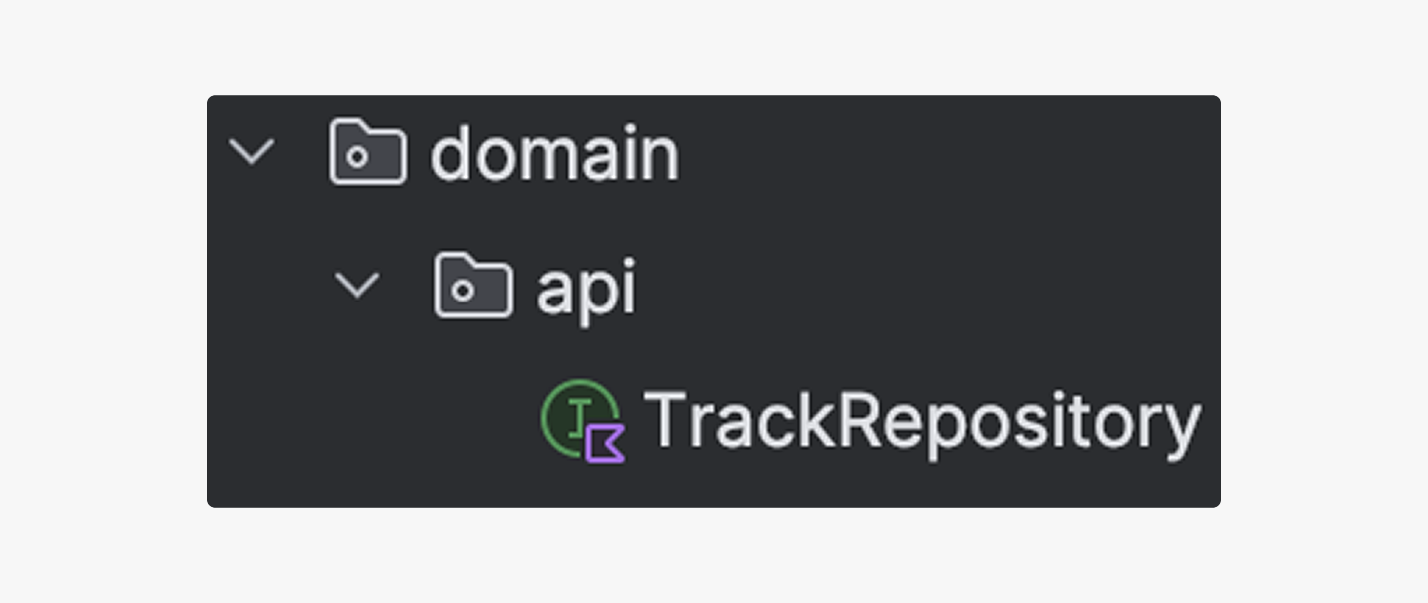
- Интерфейс выглядит следующим образом:
interface TracksRepository {
fun searchTracks(expression: String): List<Track>
}
Некий Interactor (Use Case) сможет использовать этот интерфейс, чтобы получить список треков по поисковому запросу. При этом конкретный способ получения этих данных его особо не интересует. В будущем именно Interactor станет посредником, используя который слой Presentation сможет получать треки.
Но вернёмся к репозиторию. Как видите, метод searchTracks() возвращает список треков типа Track (не TrackDto), а это значит, что при реализации этого интерфейса нужно преобразовать данные с сервера в данные, приемлемые для слоя Domain.
Часто с сервера приходит больше данных, чем требуется для отображения в приложении, или какие-то данные модели требуют преобразования перед отображением на экране. Например, информацию о продолжительности трека сервер присылает в миллисекундах, а отображаться на экране она должна в виде строки в формате mm:ss. Чтобы не утруждать слой представления дополнительным форматированием, класс TrackDto может принимать продолжительность в миллисекундах, а при передаче в слой Domain её можно преобразовать в строку нужного формата и присвоить экземпляру класса Track уже в изменённом виде:
data class Track(
val trackName: String,
val artistName: String,
val trackTime: String
)
- Следующий момент, пожалуй, самый неочевидный. Реализация интерфейса TracksRepository должна находиться в слое Data. Ведь при реализации интерфейса мы будем работать с объектами пакета dto, а dto-классы должны использоваться только в слое Data:
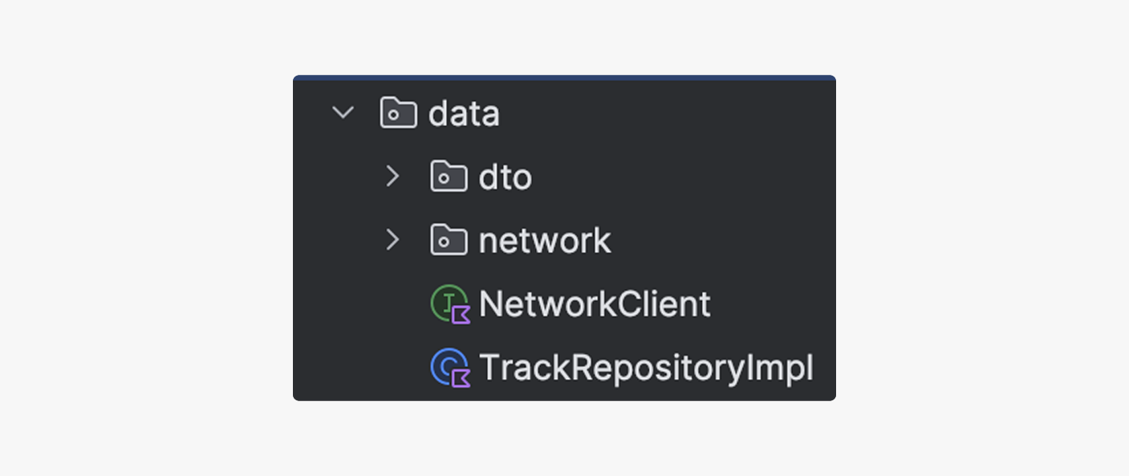
Класс называется TracksRepositoryImpl (суффикс Impl — сокращение от Implementation — реализация).
- Задача этой реализации — получить список треков, используя сетевой клиент, и вернуть его в виде List<Track>:
class TracksRepositoryImpl(private val networkClient: NetworkClient) : TracksRepository {

override fun searchTracks(expression: String): List<Track> {
val response = networkClient.doRequest(TracksSearchRequest(expression))
if (response.resultCode == 200) { // успешный запрос
return (response as TracksSearchResponse).results.map {
val seconds = it.trackTimeMillis / 1000
val minutes = seconds / 60
val trackTime = "%02d".format(minutes) + ":" + "%02d".format(seconds - minutes * 60)
Track(it.trackName, it.artistName, trackTime) }
} else {
return emptyList()
}
}
}
- В конструктор класса передаётся сетевой клиент, и конкретная реализация будет уточняться при инициализации. Фактически репозиторию должно быть всё равно, как клиент работает с сетью, ведь мы общаемся с ним через интерфейс.
- В методе searchTracks() сразу же выполняем запрос, передав в соответствующий метод сетевого клиента экземпляр класса TracksSearchRequest с текстом поискового запроса. В результате в переменной response будет находиться объект типа Response. Метод сетевого клиента должен вызываться в отдельном потоке.
- Если запрос прошёл успешно (resultCode имеет значение 200), используя метод map{}, преобразуем список треков TrackDto в список элементов типа Track. При необходимости можно передать только нужные поля или произвести какие-то промежуточные преобразования данных. В этом примере мы просто передаём данные как есть.
- Если же выполнение запроса завершилось с ошибкой, то просто возвращаем пустой список треков, потому что метод репозитория обязательно должен вернуть такой список и он не может быть null.
Очень верное замечание! Это вопрос обработки ошибок в чистой архитектуре. Для этого существует достаточно простое и удобное решение, о котором мы поговорим позже. Пока будем считать, что нам не нужно обрабатывать ошибки каким-то особым образом.


Шаг 4. Создать Interactor
- Для начала создадим интерфейс TrackSearchInteractor в пакете domain.api.
interface TrackSearchInteractor {
fun searchTracks(expression: String): List<Track>
}
Если TracksRepository — это интерфейс для связи слоя Domain со слоем Data, то TrackSearchInteractor — это интерфейс, с помощью которого слой Presentation будет общаться со слоем Domain.
Класс, реализующий {orange}(TrackSearchInteractor), будет расположен в пакете domain.impl:
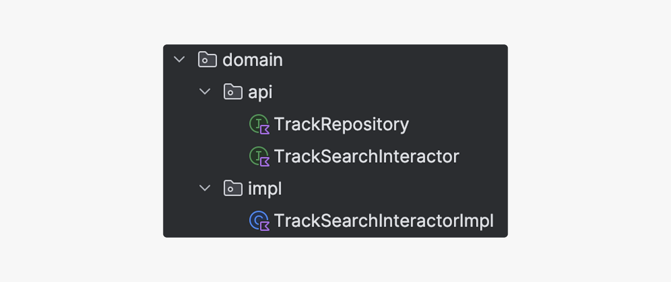
- Посмотрим на реализацию:
class TrackSearchInteractorImpl(private val repository: TracksRepository) : TrackSearchInteractor {

override fun searchTracks(expression: String): List<Track> {
return repository.searchTracks(expression)
}
}
- В конструктор передаётся экземпляр класса, реализующего TracksRepository. Конкретная реализация также будет определяться при инициализации.
- Метод репозитория searchTracks() вызывает одноимённый метод сетевого клиента, в котором выполняется сетевой запрос.
- Здесь можно было бы пересортировать список треков, отфильтровать, убрав ненужные результаты поиска, но в нашем примере этого не требуется. Поэтому просто возвращаем полученный результат.
- В небольших приложениях, подобных тому, что вы будете делать в учебном проекте, для классов типа Interactor часто нет работы. Поэтому их можно не создавать. В следующем уроке вы познакомитесь с паттерном MVVM и его сущностью — ViewModel. И так как классу TrackSearchInteractorImpl в нашем проекте будет нечего делать, то взаимодействие ViewModel с репозиторием можно наладить напрямую.

Шаг 5. Создать Creator
- Создадим в корневом пакете Creator, который мы будем использовать для инициализации репозитория и интерактора:
object Creator {
private fun getTracksRepository(): TracksRepository {
return TracksRepositoryImpl(RetrofitNetworkClient())
}

fun provideTrackSearchInteractor(): TrackSearchInteractor {
return TrackSearchInteractorImpl(getTracksRepository())
}
}
- Приватный метод getTracksRepository() вернёт экземпляр TracksRepositoryImpl, в конструктор которому в качестве сетевого клиента будет передан RetrofitNetworkClient.
- Метод, инициализирующий интерактор, — provideTrackSearchInteractor(). Он вернёт экземпляр TrackSearchInteractorImpl, в котором будет использоваться репозиторий с характеристиками, описанными в методе выше.

Подведём итоги
Это было непросто, но нам удалось:
- На маленьком примере (TextField) понять, как UI, Domain и Data можно разделить по слоям.
- Полностью реорганизовать исходный код приложения для поиска {orange}(треков). Теперь он как никогда близок к чистой архитектуре.
- Внести нужные изменения в структуру слоёв Domain и Data и обозначить, какие из них для чего нужны.
VeX
Как же у нас это получилось?
- Создали пакеты, соответствующие слоям архитектуры.
- Наполнили слой Data классами, нужными для получения данных.
- В слое Domain описали интерфейсы для связи между слоями: Repository — для связи Domain с Data, Interactor — для связи Presentation с Domain.
- Написали реализацию этих интерфейсов и запомнили, что интерфейс репозитория реализуется в Data-слое.
Теперь осталось определить, кто будет использовать интерактор и как полученные данные попадут на экран. Но это задание уже на будущие спринты. А пока вас ждёт...

